1.网络管理对网络正常运行的意义
有了统一的网络管理标准和使用的网络管理工具，对网络实施有效的管理。就可以减少停机时间，改进响应时间，提高设备的利用率，同时还可以减少运行费用。管理工具可以很快地发现并消灭网络通信瓶颈，提高运行效率。
2.集中式和分布式的区别
集中式：所有代理在管理站的监视和控制下协同工作，实现集中式网络管理。集中式好处是管理人员可以有效地控制整个网络资源，根据需要平衡网络负载，优化网络性能。
分布式：地理上分布的网络管理客户机与一组网络管理服务器交互作用，共同完成网络管理功能。分布式网络地灵活性和可伸缩性带来的好处日益为网络管理工作者所青睐。
3.委托代理
通常用委托代理地涉笔（Proxy）来管理一个或多个非标准设备。委托代理起到了协议转换的作用。
4.监视和控制
网络监视功能：性能、故障、计费。网络监视是指收集系统和子网的状态信息，分析被管理设备的行为，以便发现网络运行中存在的问题。
网络控制功能：配置、安全。网络控制是指修改设备参数或重新配置网络资源，以改善网络的运行状态。
5.五大功能（可用性（MTBF/（MTBF+MTTR））、响应时间、利用率：相对负载=链路负载/网络总带宽，相对容量=容量/总容量 相对利用率=相对负载/相对容量）
监视：故障管理（指系统出现异常情况下的管理操作，简单说就是找出故障的位置并进行恢复）、性能管理（主要是收集和荣技术进步，以便评价网络资源的运行状况和通信效率等）、计费管理（负责记录网络资源的使用情况，制定合理的资费标准，并按照这一资费标准计算使用资源所需要的费用） 控制：配置管理（定义、收集、监测和管理系统的配置参数，使得网络性能达到最优）、安全管理（是指按照本地的安全策略来控制对网络资源的访问，以保证网络不被侵害，并保证重要信息不被未授权的用户访问）
故障监视：检测报警；故障预测；故障诊断和定位
安全威胁类型：保密性、数据完整性、可用性 正流、中断、窃取、篡改、假冒
6.RFC系列（1987 SGMP简单网关；此基础上SNMPv1；RFC1155、RFC1157、RFC1212（MIB定义）、RFC1213（MIB-2规范）；第二版SNMPv2（RFC1902-1908，1996）和第三版SNMPv3（RFC2570-2575Apr.1999））
7.ASN.1定义
ASN.1（Abstract Syntax Notation.1）是一种形式语言，它提供统一的网络数据标识，通常用于定义应用数据的抽象语法和应用层协议数据单元的结构
8.标签的四种类型及其各种例子
简单类型：除univer16、17；构造：sequence、sequence of；标签：IMPLICT；其它：CHOICE和ANY
UNIVERSAL（通用）、APPLICATION（应用）、CONTEXT（上下文专用）、PRIVATE（私有）
9.产生子类型的六种方法（单个值、包含子类型、值区间、大小限制、可用字符、内部子类型）
10.基本编码规则TLV结构（标签扩展大于31（xxx11111 后续左1全1，最后左才0）、长度扩展大于127则用第一个字节左1置1其余位表字节数）标签字段（标签类型+编码格式+网络数据表示）
Tag（标签00通01apli10contxt11私有/0简单1构造/标签号大于31则全置1）
11.宏定义
ASN.1 宏提供了创建“模板”的功能，这也是引⼊ ASN.1 宏的原因。ASN.1 宏使得ASN.1 语⾔具有良好的扩充性。宏定义可以看做是类型的类型，或者说是超类型。
12.UDP协议的选择问题
之所以选择UDP而不是TCP，是因为UDP效率高，这样实现网络管理不会太多地增加网络负载。
13.团体名的使用和优缺点
团体名作为团体的全局标识符，是一种简单的身份认证手段。⼀般来说代理进程不接受没有团体名验证的报⽂，这样可以防⽌假冒的管理命令，同时在团体内部也可以实⾏专⽤的管理策略。
14.MIB结构层次树结构的作用
（1）表示管理和控制关系（2）提供了结构化的信息组织技术 （3）提供了对象命名机制
15.MIB-2下层次的命名方式
Inernet：1.3.6.1 mib-2：1.3.6.1.2.1 tcp：1.3.6.1.2.1.6
16.MIB的数据类型（计数器和计量器的区别）
计数器只增不减，计量器可增可减
17.管理信息结构的定义
SYNTAX、ACCESS、STATUS、DesctPart、ReferPart、IndexPart、DefValPart、VALUE NOTAION
18.如何访问标量对象和表对象
表对象有table，标量对象单打独斗
19.词典顺序
对象实例表示符。SNMP规定在标量对象标识符之后级联一个0标识该对象的实例标识符。列对象实例标识符=列对象表示符（第几列）+索引对象的值的组合
20.MIB-2功能组
（1）system（2）interfaces接口组（3）at地址转换组（4）ip（5）ICMP（ip的伴随协议）（6）tcp组（7）UDP组（8）egp组（路由收发信息）（10）传输组
21.SNMPV1V2V3的演变
SNMP；S-SNMP（增加安全）；与此同时提出SMP，兼顾优点，并以此为基础开发SNMPV2；丢掉部分安全功能的SNMPV2C；SNMPV3增加了安全和高层管理功能。
22.（SNMPV1）支持的操作和PDU格式
见图
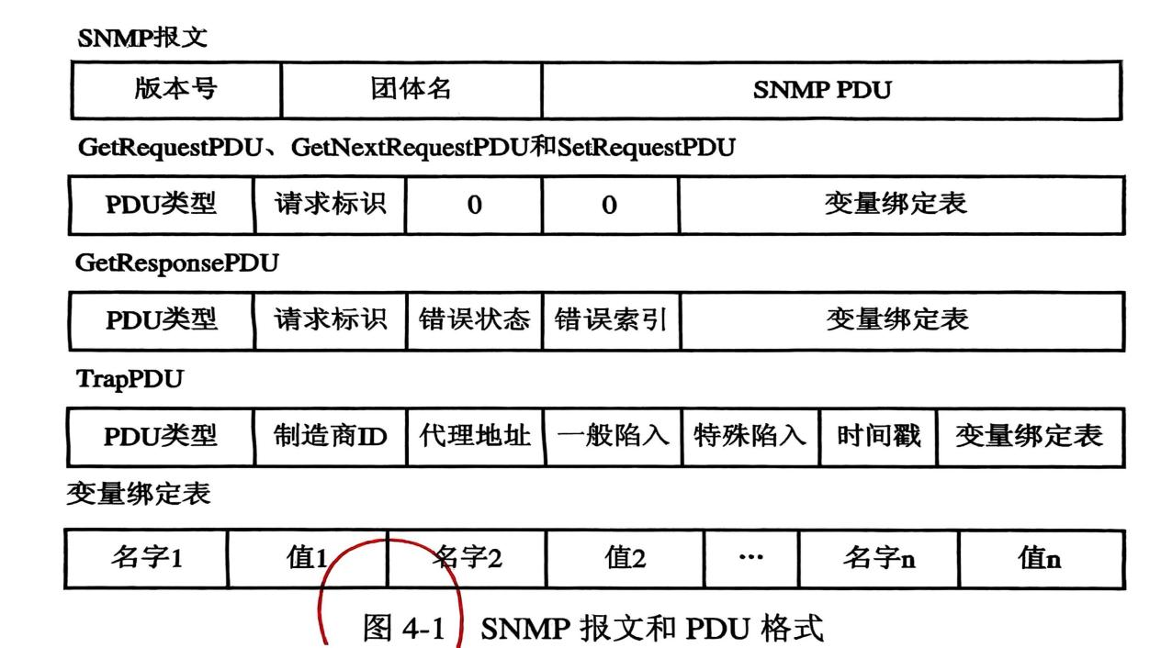
23.（SNMPV1）报文发送应答序列
只有trap是代理主动发给管理站
24.（SNMPV1）检索简单和表对象
检索简单对象：
GetRequest（udpInDatagrams.0,udpNoPorts.0,udpInRrrors.0,udpOutDatagrams.0）
或用GetNextRequest（此命令无.0）
25.（SNMPV1）表的更新和删除
改变值：SetRequest（ipRouteMetricl.9.1.1.2.3=9） GetResponse（ipRouteMetricl.9.1.1.2.3=9）
增加行：SetRequest（ipRouteDest.11.3.3.12=11.3.3.12，ipRouteMetric11.3.3.12=9，ipRouteNextHop.11.3.3.12=91.0.0.5）
删除行：SetRequest（ipRouteType.7.3.5.3=invalid）（只有ipRouteTable的ipRouteType和ipNetToMediaTable的ipNetToMediaType可取值invalid）
- （SNMPV1）轮询的计算
$$N⩽\frac{T}{Δ}$$
27.（SNMPV1）局限性
由于轮询的性能限制，SNMI不适合管理很大的网络。轮询产生的大量管理信息传送可能引起网络响应时间的增加；SNMP 不适合检索大量数据例如检索整个表中的数据；SNMP的陷入报文是没有应得而知。这样容的，气管理站是否收到陷入报文，代理不可能丢掉重要的管理信息；SNMP 只提供简单的团体名认证，这样的安全措施是很不够的；SNMP 并不直接支持向被管理设备发送命令；SNMP的管理信息库 MIB-2支持的管理对象是很有限的,不足以完成复杂的管理功能；SNMP不支持管理站之间的调信，而这一点在分布式网络管理中是很需要的
28.（SNMPV2）AUGMENTS语句
moreStudentTable OBJECT-TYPE
SYNTAX SEQUENCE OF MoreStudentEntry
MAX-ACCESS not-accessible
STATUS current
DESCRIPTION “ The more studentTable.”
::= {B}
moreStudentEntry OBJECT-TYPE
SYNTAX MoreStudentEntry
MAX-ACCESS not-accessible
STATUS current
DESCRIPTION
“ Additional object for a studentTable entry”
AUGMENTS {studentEntry}
::= {moreStudyTable 1}
MoreStudentEntry::= SEQUENCE {
emailAddress OCTET STRING,
homeTown OCTET STRING }
emailAddress OBJECT-TYPE
SYNTAX OCTET STRING
MAX-ACCESS read-only
STATUS current
::= {moreStudentEntry 1}
homeTown OBJECT-TYPE
SYNTAX OCTET STRING
MAX-ACCESS read-only
STATUS current
::= {moreStudentEntry 2}
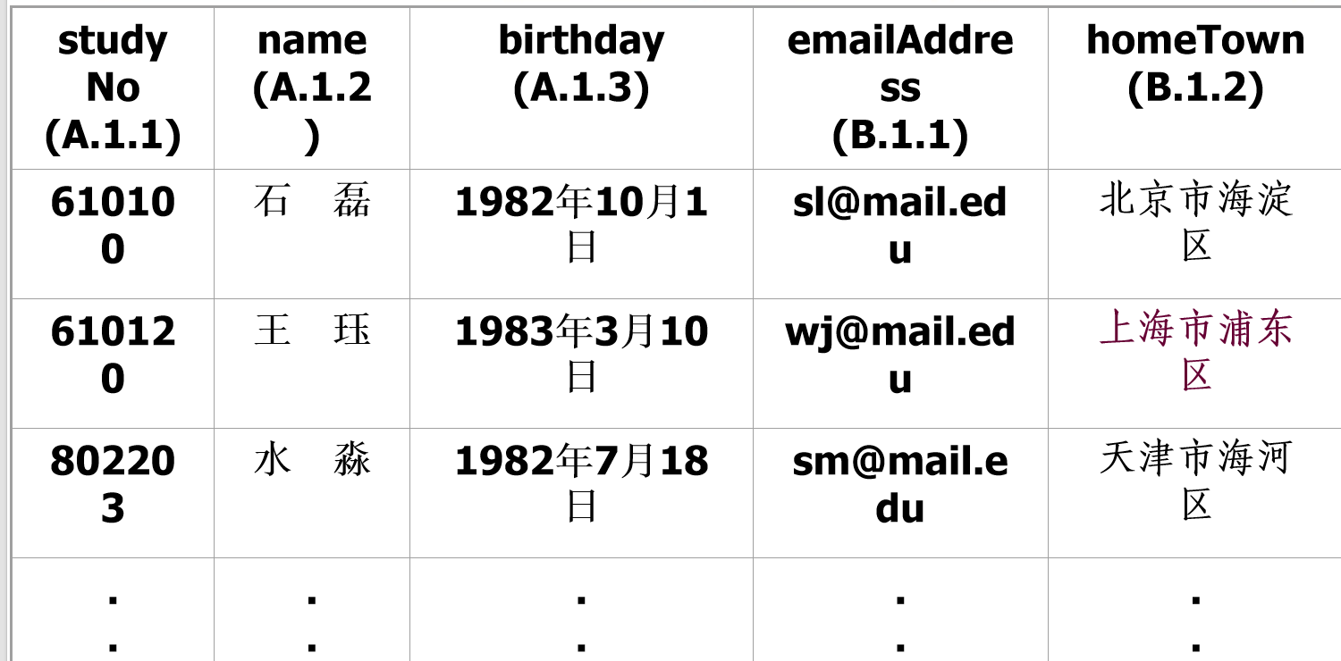
对表进行扩展用augments
29.（SNMPV2）表的生成和删除
（1）选择索引对象的实例标识符（2）管理站通过事务处理产生和激活概念行（3）初始化非默认值对象（4）激活概念行
删除：管理站发出Set命令，吧状态设置为destroy，若操作成功则立即删除
30.（SNMPV2）通知和信息模块
为SNMPV2新增，提供了通知类型的宏定义，针对trap类型
31.（SNMPV2）PDU格式
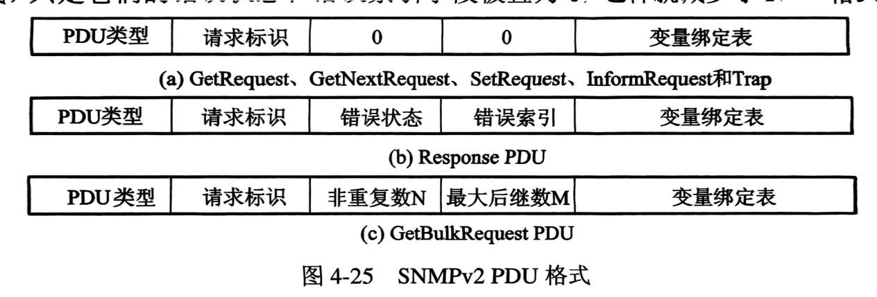
32.（SNMPV2）检索对象
v2的GetRequest与v1不同，不是原子性的，允许部分响应，GetNextRequest也是。新增GetBulkRequest可多行检索
GetBulkRequest【非重复数=1，最大后继数=2】{sysUpTime，ipNetToMediaPhysAddress，ipNetToMediaType}
响应为Response（（sysUpTime.0=“123456”），（xxx.1.9.2.3.4（1和9.2.3.4共同构成索引项）=“”），（。。。），（。。。））
33.（SNMPV2）管理站之间的通信
V2增加的管理站之间的通信机制是分布式网络管理所需要的功能特征，为此引入InformRequest和MIB
34.（SNMPV3）管理框架（增加了安全和上层管理）
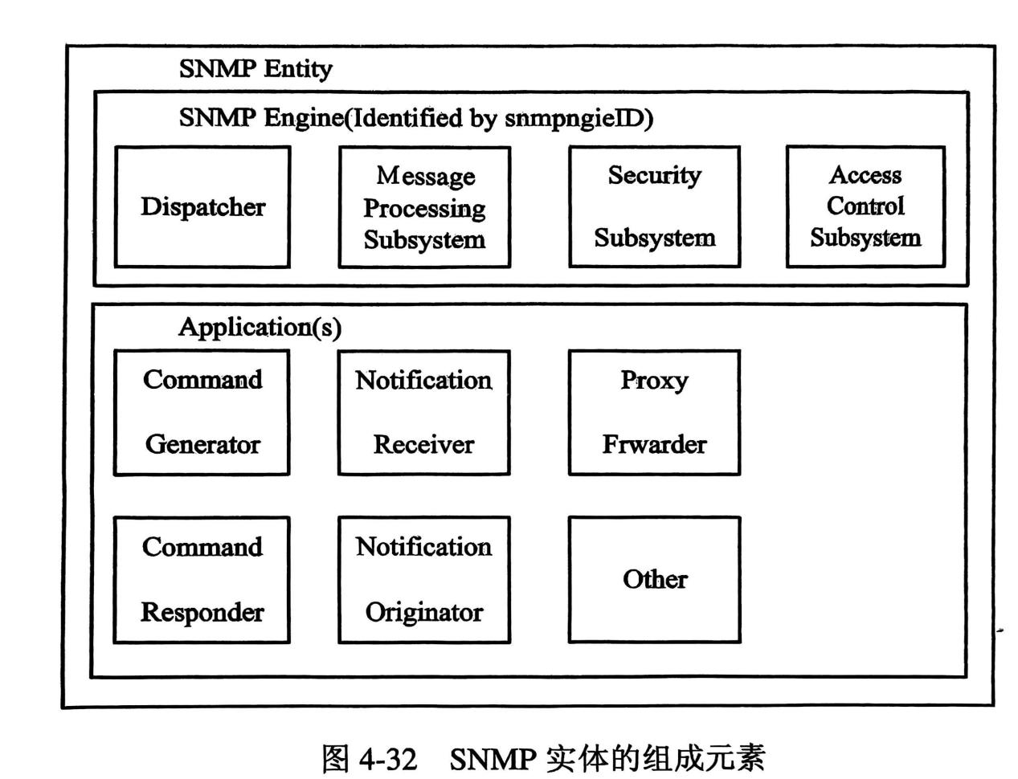
35.（SNMPV3）引擎和应用程序
SNMP引擎提供（1）收发报文（2）认证和加密报文（3）控制管理对象的访问
包含：调度器、报文处理子系统、安全子系统、访问控制子系统
5种应用程序：命令生成器、命令响应器、通知发送器、通知接收器、代理转发器
36.（SNMPV3）基于用户的安全模型（威胁防护）（USM）
拒绝服务（DDos攻击）
37.RMON表结构
有控制表（读写）、数据表（只读）
38.RMON表控制表和数据表
控制表采集和控制，存在数据表中，管理者从数据表中取结果
取消控制表中行对象会引起数据表中对应数据的删除，二者相互关联
39.RMON-MIB连带关系
10个功能组有连带关系：
（1）实现报警组时必须实现事件组（2）实现最高N太主机组时必须实现主机组（3）实现捕获组时必须实现过滤组
40.RMON-MIB子网利用率计算
$$Utilization =\frac{ Packets ×(96+64)+ Octets ×8}{ Interval ×{10}^{7}}$$
Packets分组数，Oct字节数，interval取样间隔
41.RMON-MIB报警组的报警机制
(1)如果行生效后的第一个采样值≤上升门限，而后来的一个采样值变得>上升门限时，则产生一个上升警报。
(2)如果行生效后的第一个采样值≥上升门限，目 alarmStartupAlarm=1或3则产生一个上升警报。
(3)如果行生效后的第一个采样值≥上升门限，且alarmStartupAlarm=2，则当采样值落回上升门限后又变得>上升门限时则产生一个上升警报
4)产生一个上升警报后，除非采样值落回上升门限并且再一次到达下降门限，并再一次到达上升门限，将不再产生上升警报。
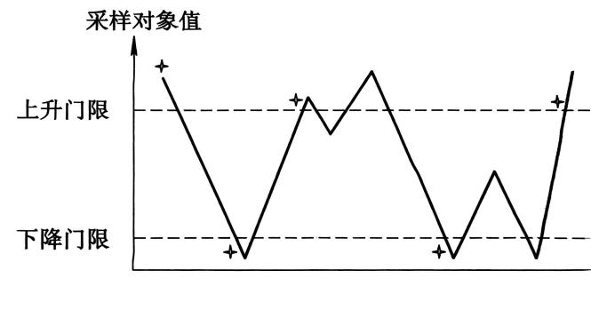
42.RMON2扩充协议
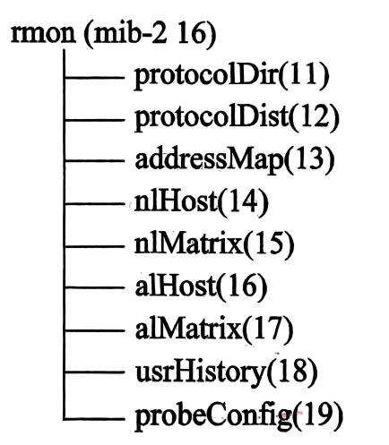
43.RMON2外部对象索引
少了rmlDataControlIndex，只剩唯一rm2DtaIndex索引对象，以便把控制表和数据表结合起来
44.RMON2时间过滤器索引
若管理站检索这个表，则发出请求：GetRequest（fooCounts.fooTimeMark的值.fooIndex的值）
监视器按照下面的逻辑检查各个基本行：
If（timestamp-for-this-fooIndex>=fooTimeMark-value-in-Request）
GetRequest（sysUpTime.0，fooCounts.0.1，fooCounts.0.2）
Response（sysUpTime.0=600，fooCounts.0.1=1，fooCounts.0.2=0）
45.RMON应用（协议标识和协议参数）
RMON2 ⽤协议标识符和协议参数共同表示⼀个协议以及该协议与其它
协议之间的关系。
基本格式：cnt-协议L2-协议L3-cnt-参数L2-参数L3

标签 | 类型 | 值集合
UNIVERSAL 1 | BOOLEAN | 正数, 负数和零
UNIVERSAL 2 | INTEGER | 正数, 负数和零
UNIVERSAL 3 | BIT STRING | 0个或多个比特组成的序列
UNIVERSAL 4 | OCTET STRING | 0个或多个字节组成的序列
UNIVERSAL 5 | NULL | 空类型
UNIVERSAL 6 | OBJECT IDENTIFIER | 对象标识符
UNIVERSAL 7 | Object Descriptor | 对象描述符
UNIVERSAL 8 | EXTERNAL | 外部文件类型
UNIVERSAL 9 | REAL | 所有实数
UNIVERSAL 10 | ENUMERATED | 整数值的集合，有限集合中的每个名称
UNIVERSAL 11~15 | 保留
UNIVERSAL 16 | SEQUENCE, SEQUENCE OF | 序列
UNIVERSAL 17 | SET, SET OF | 集合
UNIVERSAL 18 | NumericString | 数字 0 至 9 和空格
UNIVERSAL 19 | PrintableString | 可打印字符集
UNIVERSAL 20 | TeletexString | 由CCITT T.61标准定义的字符集
UNIVERSAL 21 | VideotexString | 由CCITT T.101标准定义的字符集
UNIVERSAL 22 | IA5String | 国际标准字符集 5 (相当于ASCII码)
UNIVERSAL 23 | UTCTime | 时间
UNIVERSAL 24 | GeneralizedTime | 时间
UNIVERSAL 25 | GraphicString | 由ISO 8824定义的字符集
UNIVERSAL 26 | VisibleString | 由ISO 646定义的字符集
UNIVERSAL 27 | GeneralString | 通用字符集
UNIVERSAL 28 | 保留 | 为ISO 8824保留

FALSE 01 01 00
TRUE 01 01 FF
256 02 02 01 00
10101（5bit靠左） 03 02（长度） 03（最后3bit未用） A8
NULL 05 00
Sesame（标签27） 7B 08 04 06 xx xx xx xx xx xx

